薛洋
公司职位：维奥健康集团CEO
参选类别：年度数字营销影响力人物
人物简介
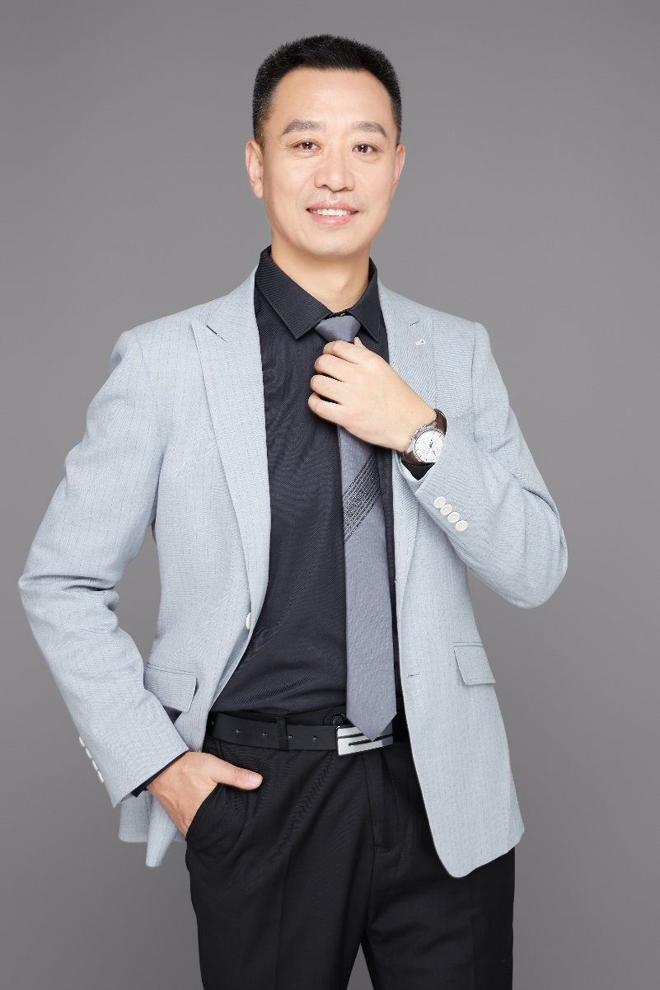
薛洋，维奥健康集团法人&CEO，华中科技大学硕士。2003年进入维奥健康集团，带领维奥健康集团成功转型，从低谷重塑企业信心，从单一的药品线到转型覆盖OTC药品、蓝帽子保健食品、功能性食品的业务布局，拉出第二曲线，并迅速成为国内市场顶级品牌。成功打造了国内益生菌第一和国内家庭钙制剂TOP3品牌乐力，日本网红酵素品牌helaslim、意大利国民眼药水NO.1的montefarmaco等品牌。
维奥健康集团是一家健康生活消费领域的平台公司，以科技创新技术和大数据驱动的数字营销方案，为国际和国内的健康消费品牌合作伙伴提供一站式全渠道品牌解决方案，为消费者创造独到的价值贡献。
作为中国最早的海外药品CSO机构之一，维奥健康已经成功将传统销售渠道与新兴互联网渠道完美融合，实现面向消费者的转型！维奥健康集团不仅打造自有品牌，并且在细分垂直领域为优秀的品牌提供专业的服务，帮助他们开拓中国市场。建立了完整的互联网体系，包括：B2C平台、B2B平台，互联网分销渠道平台，药房深度分销体系，品牌咨询体系，品牌运营体系，电商销售体系；帮助品牌构建壁垒，为消费者提供价值与消费体验。
数字营销领域杰出贡献
作为一个传统医药企业的领军人物，薛洋先生从不故步自封，而是很积极的融入互联网。在五年前就提出以“以科技创新技术和大数据驱动的数字营销为传统药企赋能提供一站式全渠道解决方案”的理念，推动健康产品的快消化，为医药领域的互联网化持续努力着。
独创三大数字营销模型
1、乐养生活模型
建立信任：品牌与消费者建立快乐的信任与链接
购买链接：品牌与消费者建立养生方式的持续链接
朋友社群：品牌与消费者成为朋友打造消费者社群
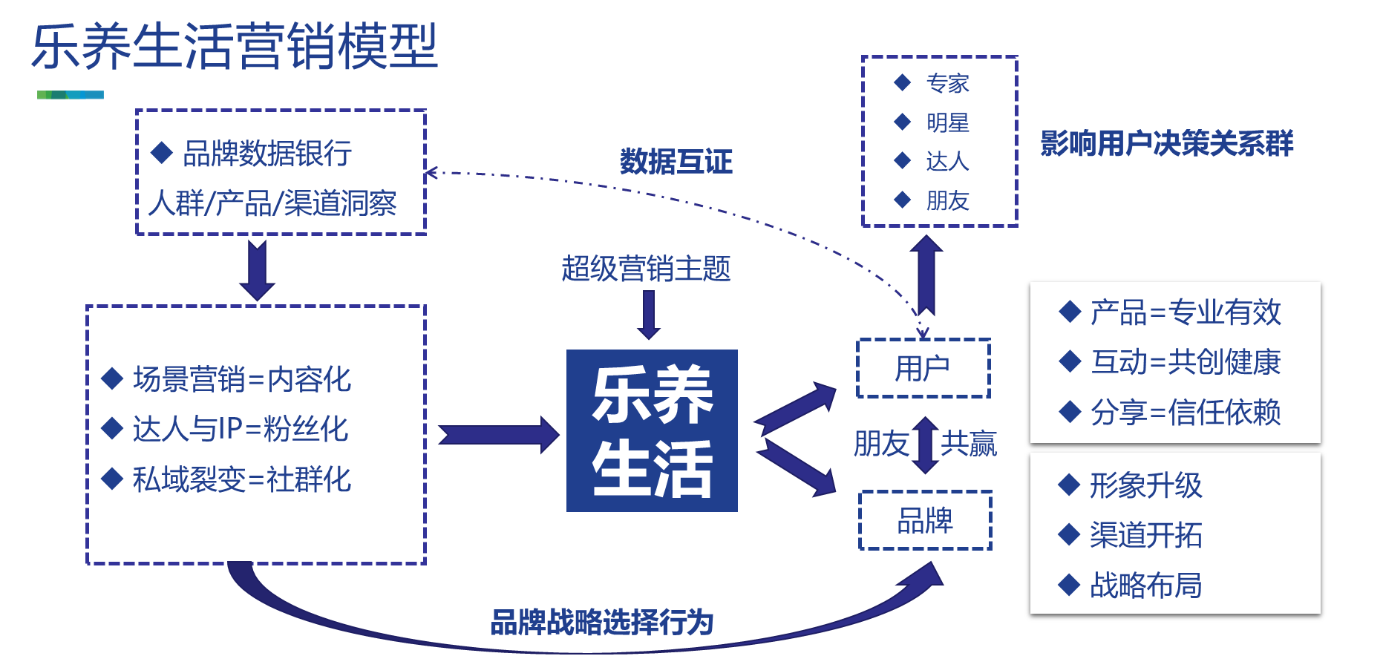
2、独创金字塔KOL投放模型
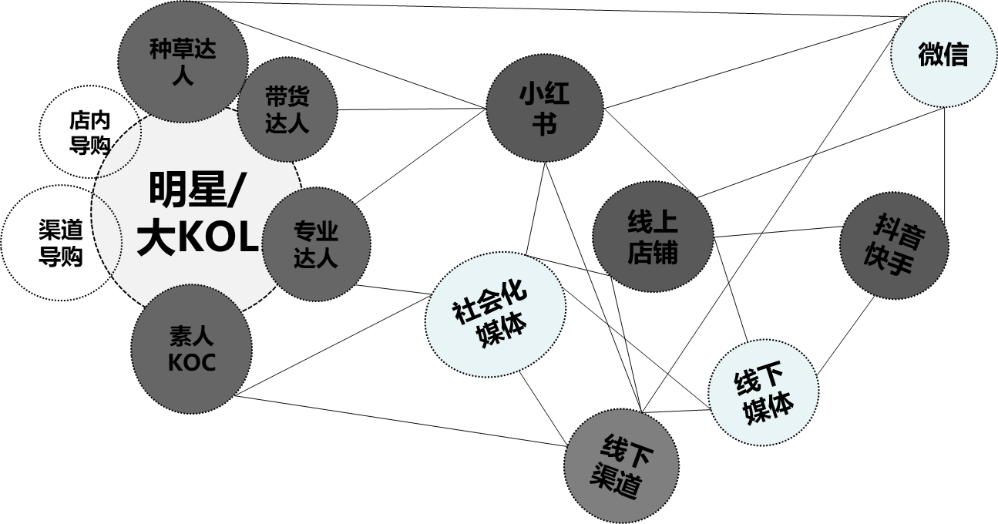
3、数据银行驱动精细化运营模型
经过了前期的内容种草以及消费者沉淀，我们有了内容以及消费者数据基础，我们通过数据银行实现更加精准的消费者画像以及投放。
品牌资产融合——人群差异洞察——提取目标人群——结合人群货品偏好——策略人群再运营
公域流量——私域流量——会员运营——品牌强化
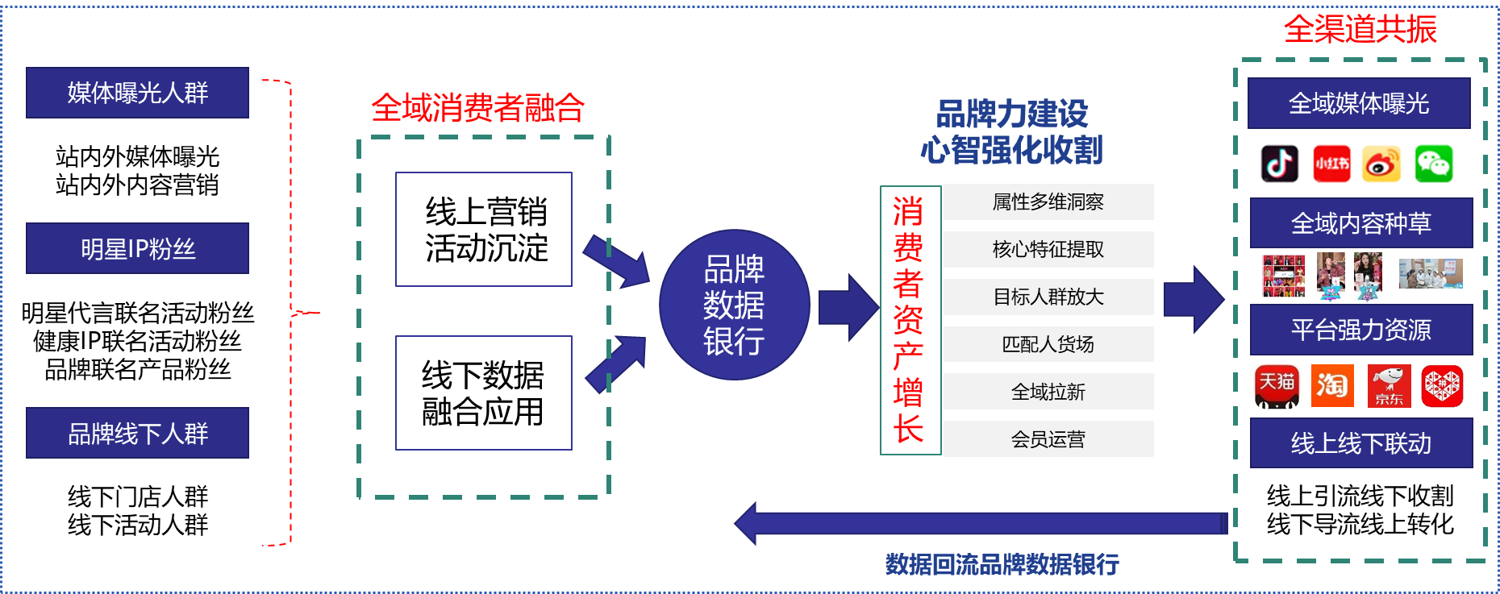
业界评价
大健康产业数字营销升级，目前成为许多大健康品牌的挑战，薛洋先生带领一家24年历史的药企转型大健康产业集团，并且高速拥抱数字营销，坚持长期主义、产品主义、用户思维，主导建立了规模化、数字化、内容化的营销模型，带领乐力益生菌从0开始连续4年蝉联天猫、京东等平台益生菌销冠，成为益生菌国货第一品牌，也成为大健康产品少见的模型化、规模化、网红化的数字营销案例。
华盟新媒CEO 黄博

薛洋先生是一个理想战斗派，企业家有理想是一个很重要的禀赋，薛洋先生希望打造一个世界级的健康消费品牌，解决中国社会对高端普惠健康产品的需求。“每天只要1块钱”在我们营销人看来也很动人。中国大健康产业发展快危机也多，薛洋先生带领的品牌24年始终保持高速增长，这和他对行业营销环境的超快速反应离不开，敢于跨出舒适区拥抱数字化营销，这是很多传统企业很难走出来的，而且还取得不俗的战绩，成功打造了国内益生菌NO.1和家庭常备钙制剂TOP3的乐力品牌、日本网红酵素helaslim品牌以及意大利眼药水第一品牌montefarmaco等知名品牌。
图派整合营销集团创始人&CEO 文华
我与薛洋先生相识多年，薛洋先生作为维奥健康集团的CEO，他对健康事业的热爱和执着一直影响着我。我们一起为了“专业筑健康·品质惠家庭”的目标而奋斗着。我们希望维奥健康集团能守护每一个家庭健康，降低健康消费门槛。我们一起经历了企业上市、企业重组、企业转型，回首每一步都艰辛异常，我们一起探索一起创新，一起推动企业科技创新和数字化营销进程。跨过低谷、越过高峰，我们终将站在顶端！
维奥健康集团副总裁 张慧明

